1. Wstęp
Celem wprowadzenia relacyjnej bazy danych było usprawnienie pracy sklepu internetowego oraz stacjonarnego firmy X, poprzez gromadzenie, przetwarzanie i publikacje danych na temat produktów, zamówień oraz danych osobowych klientów I pracowników.
2. Architektura Bazy danych
Projekt w prosty sposób łączy dwa niezależne moduły – moduł sklepu internetowego oraz moduł sklepu stacjonarnego w jedną centralną bazę danych. Dzięki temu rozwiązaniu oba moduły współgrają ze sobą zapewniając integralność danych.
2.1. Koncepcja
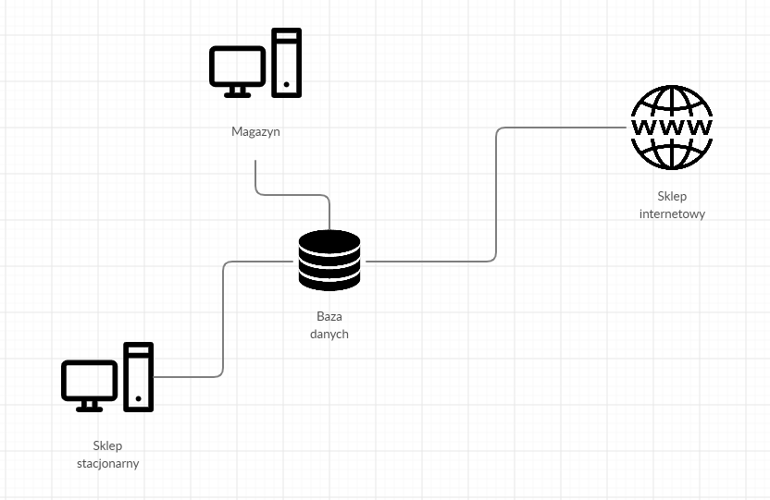

2.2 Sklep stacjonarny
- Gromadzenie i przechowywanie danych klientów.
- Gromadzenie i przechowywanie danych produktów oraz ich cen
- Sporządzanie raportów statystycznych
- Dostęp do danych globalnych takich jak magazyn
- Gromadzenie i przechowywanie danych pracowników sklepu stacjonarnego
2.3 Sklep internetowy
- Gromadzenie i przechowywanie danych klientów.
- Gromadzenie i przechowywanie danych produktów oraz ich cen
- Sporządzanie raportów statystycznych
- Dostęp do danych globalnych takich jak magazyn
- Gromadzenie i przechowywanie danych pracowników sklepu internetowego
- Gromadzenie i przechowywanie danych na temat dostawy oraz płatnośći
- Dostęp do opini oraz komentarzy na temat produktów
3. Baza danych
Do realizacji projektu został wykorzystany system MySQL Workbench. Dane przechowywane są na serwerze internetowym AwardSpace I jest bezpośrednio połączony ze sklep Internetowym. Dostęp do danych mają wszyscy pracownicy posiadający odpowiedni login oraz hasło poprzez Panel Administracyjny strony internetowej (stworzonej za pomocą CMSa WordPress). Jest łatwy w obsłudze, przez co zakres kompetencyjny osób upoważnionych do wprowadzania zmian w bazie danych jest minimalny.
3.1 Struktura bazy danych
- Wszystkie dane dotyczące zamówień, produktów są gromadzone w odpowiednich tabelach, które mają zdefiniowane pola odpowiadające najważniejszym parametrom
- Wszystkie dane dotyczące klientów oraz pracowników (dostępne tylko dla upoważnionych osób) mogą być definiowane oraz modyfikowane
- Istnieje możliwość grupowania pracowników w działach.Struktura bazy danych pozwala na wzbogacenie bazy danych o nowe działy.
- Klasyfikacja pracowników pod względem ich zarobków oraz stanowiska (Dostęp do informacji na temat liczby przepracowanych godzin pracowników)
- Projekt oferuje łatwy dostęp do danych o produktach, producentach, kategoriach.
- Możliwość oceny oraz komentowania produktu (w przypadku modułu sklepu internetowego)
- Wybór metody płatności oraz metody dostawy (w przypadku modułu sklepu internetowego)

3.2 Schemat bazy danych

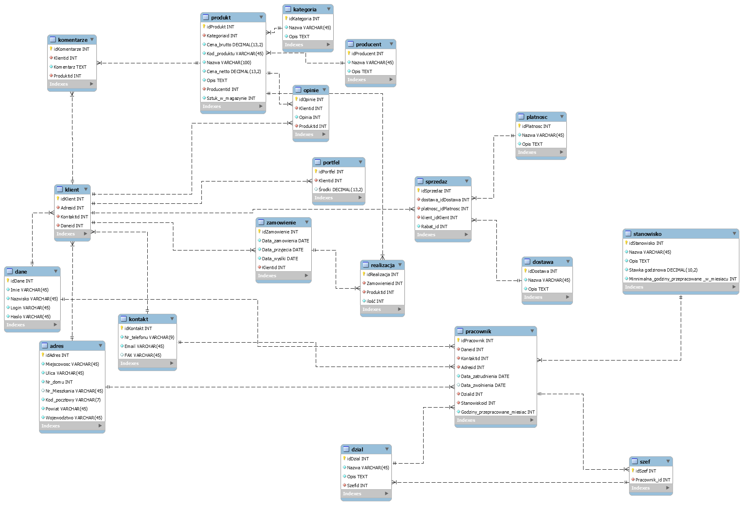

4.Przewidywane zmiany

4.1. Rozszerzenie działalności:
W przypadku rozszerzania działalności o dodatkowe sklepy stacjonarne oraz rozszerzenie sklepu internetowego projekt przewiduje zmiany w postaci dodania tabeli, w której zawarte będą dane placówek ich położenie, oraz asortyment, którym dysponuje dana placówka. Dodatkowo przewiduje się wprowadzenie nowych działów oraz stanowisk, jak również wprowadzanie systemu rejestracji czasu pracy.
4.2. Likwidacja sklepu internetowego
W przypadku likwidacji sklepu internetowego przewiduje się usunięcie tabel powiązanych jedynie ze sklepem internetowym takich jak komentarze czy opinie. Stworzenie nowej struktury, w której zamówienia internetowe zostaną zamienione na zamówienia telefoniczne, co pozwoli na nierezygnowanie z umów z firmami dostawczymi I płatnosciowymi. Dodatkowo przewiduje się usunięcie działów powiązanych ze sklepem internetowym oraz usunięcie pracowników z owych działów
4.3. Likwidacja sklepu stacjonarnego
W przypadku likwidacji sklepu stacjonarnego przewiduje się usunięcie tabel powiązanych jedynie ze sklepem stacjonarnym. Dodatkowo zawężenie liczby działów oraz pracowników.
5. Zapytania do bazy

5.1. Wypłaty
Projekt wprowadza funkcjonalność w postaci wyświetlania informacji dotyczących wypłat pracowników na podstawie przepracowanych godzin oraz stawki godzinowej.

SELECT `dane`.`Imie`,`dane`.`Nazwisko`,(`pracownik`.`Godziny_przepracowane_miesiac`*`stanowisko`.`Stawka godzinowa`) AS `Wyplata` FROM `pracownik`INNER JOIN `dane`ON `pracownik`.`Daneid` = `dane`.`idDane`INNER JOIN `stanowisko`ON `pracownik`.`Stanowiskoid` = `stanowisko`.`idStanowisko`;
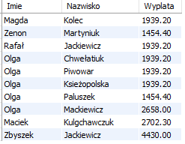

5.2. Zamówieina
Kolejnym zapytaniem obrazującym zapotrzebowanie na proponowaną bazę danych jest zapytanie wyświetlające zrealizowane zamówienia przed określoną w zapytaniu datą.

SELECT `produkt`.`Nazwa`,`zamowienie`.`Data_zamowienia`,`dane`.`Imie`,`dane`.`Nazwisko` FROM `sklep test`.`realizacja` INNER JOIN `produkt` ON `realizacja`.`Produktid` = `produkt`.`idProdukt`INNER JOIN `zamowienie` ON `realizacja`.`Zamowienieid` = `zamowienie`.`idZamowienie`INNER JOIN `klient` ON `zamowienie`.`Klientid` = `klient`.`idKlient`INNER JOIN `dane`ON `klient`.`Daneid`= `dane`.`idDane` WHERE `zamowienie`.`Data_zamowienia` < "2020-06-07" ;

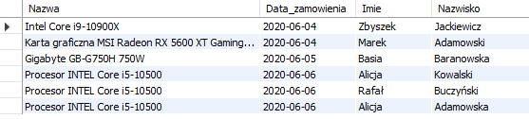

5.3 Faktury

Baza danych może wyświetlić dane potrzebne do wypisania faktury określonego klienta poprzez podanie imienia I nazwiska osoby, której dane znajdują się na serwerze.

SELECT `dane`.`Imie`,`dane`.`Nazwisko`,`kontakt`.`Email`,`kontakt`.`FAX`,`produkt`.`Nazwa`,(`produkt`.`Cena_brutto` * `realizacja`.`ilość`) AS `Kwota calkowita`,`adres`.`Kod_pocztowy`, `adres`.`Miejscowosc`,`adres`.`Nr_domu`,`adres`.`Nr_Mieszkania` FROM `sklep test`.`realizacja` INNER JOIN `zamowienie`ON `realizacja`.`Zamowienieid` = `zamowienie`.`idZamowienie` INNER JOIN `klient` ON `zamowienie`.`Klientid`= `klient`.`idKlient` INNER JOIN `dane` ON `klient`.`Daneid` = `dane`.`idDane` INNER JOIN `adres` ON `klient`.`Adresid`= `adres`.`idAdres` INNER JOIN `kontakt` ON `klient`.`Kontaktid` = `kontakt`.`idKontakt` INNER JOIN `produkt` ON `realizacja`.`Produktid` = `produkt`.`idProdukt` WHERE `dane`.`Imie` LIKE "Marek" AND `dane`.`Nazwisko` LIKE "Adamowski" GROUP BY `dane`.`Imie`,`dane`.`Nazwisko`;

Projekt Zaliczeniowy

Temat : Baza danych sklepu komputerowego
Autor: Bartłomiej Chwełatiuk
Przedmiot: Bazy danych i zarządzanie informacją
Uniwersytet Marii Curie-Skłodowskiej w Lublinie
Wydział: Matematyki, Fizyki I Informatyki

11.06.2020

